Anex 2 - DOKUMENTACIONI I NEVOJSHËM ME RASTIN E KËRKESËS PËR RIMBURSIM

Formulari i kërkesës për rimbursim duhet te prezantohet ne SIGAL i plotësuar saktë ne të gjitha fushat e kërkuara.

Secila kërkesë për rimbursim duhet të jetë e kompletuar me dokumentacionin mbështetës si me poshtë:

- Kërkesë për Rimbursim (me fokus të veçantë plotësoni fushat e cekura më poshtë dhe bashkëlidhni dokumentet e nevojshme):
- Emër/Mbiemër
b. Numri i telefonit
c. Adresa dhe e-mail adresa
d. Vlerat e kërkuara për rimbursim
e. Emër/Mbiemër dhe numrin e llogarisë së përfituesit
2. Raportet mjekësore (të kompletuara)
4. Rezultatet e analizave, MRI, CT, RTG, UT dhe te tjera (nëse keni kryer)
5. Kuponat fiskal origjinal.
6. Kopja e ID kartës së sigurimit të shëndetit
7. Kopja e letërnjoftimit
8. Dokumente të tjera të cilat ju i shihni si të nevojshme për vlerësimin e kërkesës për rimbursim.

Keni parasysh, që kërkesat duhet të jenë të ndara ne zarfe individuale dhe jo të grupuara me ato të familjarëve (“Një zarf për Një të siguruar” – Shih më poshtë).
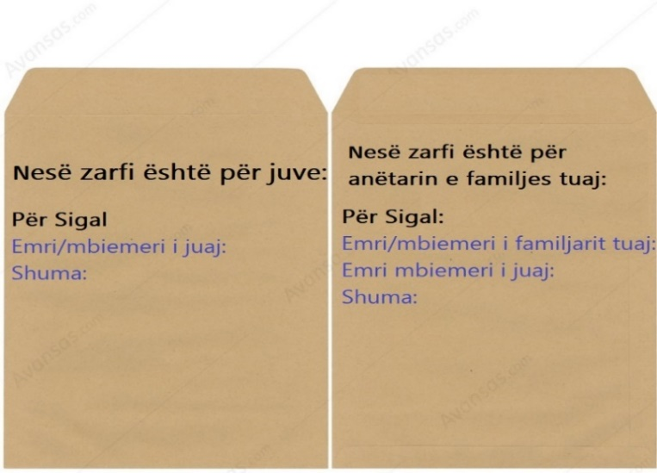

Për çdo pyetje, koment apo ankesë lidhur me shërbimet e Sigurimit privat te shëndetit, luteni të na shkruani në:

Departamenti i dëmeve shëndetësore: demetshendetsore@sigal-ks.com
info@sigal-ks.com

Adresa Postare:
SIGAL Insurance Group
Adresa: Rr. “Ukshin Hoti”, Nr.19, Pejton, Prishtinë, Kosovë

